Informe de Análisis: Membresías Anuales Cyclistic

Resumen ejecutivo:
En este proyecto, analicé más de 5.5 millones de registros de viajes históricos de la empresa Cyclistic en Chicago. Utilizando herramientas como Excel, SQL y Tableau, identifiqué que mientras los miembros anuales usan el servicio como un medio de transporte diario y eficiente (12 min promedio), los usuarios ocasionales lo utilizan de forma recreativa, principalmente los domingos (pico de 399,832 viajes) y durante el verano. Mi análisis concluye con tres recomendaciones estratégicas centradas en el marketing estacional y geográfico para convertir el uso recreativo en suscripciones anuales rentables.

1. Tarea de Negocio
El objetivo principal es maximizar el número de membresías anuales, ya que el equipo de finanzas ha determinado que estos clientes son mucho más rentables que los usuarios ocasionales. La tarea específica consiste en analizar los datos históricos de viajes para entender cómo difieren el uso de las bicicletas entre los miembros anuales y los ciclistas ocasionales.

2. Fuentes de Datos
Se utilizó el historial de viajes de los últimos 12 meses proporcionado por Cyclistic (datos públicos de Motivate International Inc.). Los datos analizados incluyen:
- Volumen de viajes: Agregados por día de la semana y mes.
- Duración: Promedios de tiempo por tipo de usuario.
- Ubicación: Calles principales con mayor afluencia.
- Segmentación: Viajes "normales" (menores a 90 minutos) y viajes atípicos.

3. Limpieza y Manipulación
Siguiendo el proceso de preparación y procesamiento, se realizaron las siguientes acciones:
- Creación de variables: Se generaron las columnas ride_length (duración del viaje) y day_of_week (día de la semana).
- Filtrado: Los datos se organizaron en cubos de duración (buckets de 10 minutos) para identificar la distribución de los viajes.
- Tratamiento de atípicos: Se separaron los viajes de larga duración para evitar sesgos en las medias generales, observando promedios de hasta 586 minutos en casos extremos.

4. Resumen del Análisis y Hallazgos Clave
Del análisis de los archivos CSV se desprenden las siguientes tendencias:
Métrica | Miembros Anuales | Ciclistas Ocasionales
Día de mayor uso | Martes (580,815 viajes) y Jueves (582,043). | Domingo (399,832 viajes) y Sábado (305,309).
Duración promedio | Aproximadamente 12 minutos. | Aproximadamente 15 minutos.
Estacionalidad | Uso constante, con picos en meses cálidos (Junio-Agosto). | Mayor sensibilidad estacional; viajes más largos en invierno (atípicos).

- Comportamiento de uso: Los miembros anuales utilizan el servicio de forma más equilibrada durante la semana laboral, sugiriendo un uso orientado al transporte cotidiano o "commuting". Los usuarios ocasionales muestran un pico claro los fines de semana (Sábados y Domingos), indicando un uso más recreativo.
- Puntos críticos: Las calles con mayor volumen de viajes son Clark St, Michigan Ave y DuSable Lake Shore Dr.

Visualizaciones de Datos
Volumen de viajes por día de la semana (miembros vs. ocasionales).
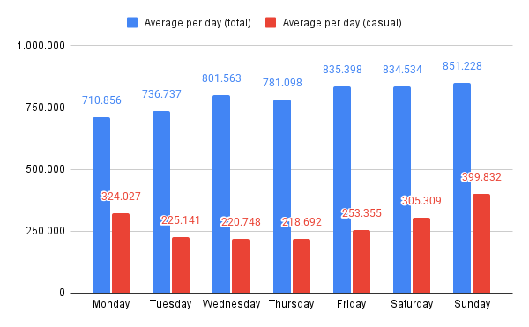
Gráfico de líneas mostrando la evolución mensual de los viajes
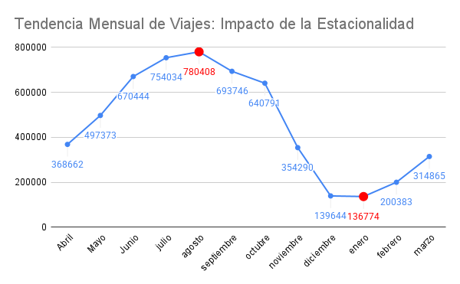

Histograma de la duración de los viajes basado en los "buckets" de 10 minutos que ya calculaste.
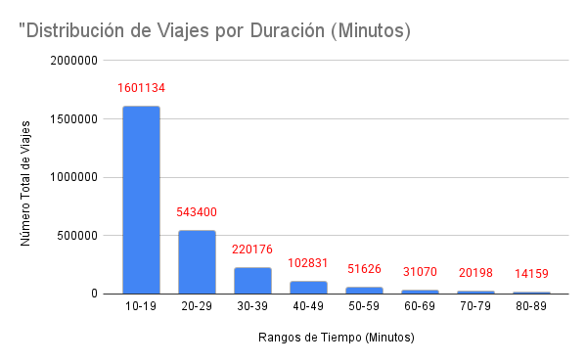

5. Análisis Geográfico y Estacional (Adiciones Finales)

Concentración de Viajes por Ubicación

El análisis de las estaciones revela puntos estratégicos donde la afluencia de usuarios es máxima. Estos lugares representan la oportunidad principal para captar usuarios ocasionales y convertirlos en miembros.

Top 3 de Calles con más usos:

Clark St: 98,376 viajes.

Michigan Ave: 76,656 viajes.

DuSable Lake Shore Dr: 71,842 viajes.

Implicación de Negocio: Se recomienda que las campañas de marketing físico y promociones digitales se centren en estas coordenadas, ya que concentran la mayor densidad de clientes potenciales.

Gestión de Datos Atípicos (Outliers)

Durante el procesamiento, se identificaron viajes con duraciones inusualmente altas que podrían sesgar los promedios generales.

Hallazgo: Los viajes atípicos alcanzaron un promedio de duración de 586 minutos en enero de 2026.

Tratamiento: Para el análisis de comportamiento diario, se priorizaron los viajes de menos de 90 minutos, los cuales reflejan un uso más realista del servicio, con promedios de entre 9 y 14 minutos.

Impacto de la Estacionalidad

El volumen de viajes fluctúa drásticamente según el clima de Chicago, lo que dicta el tiempo ideal para las promociones.

Pico Máximo: Agosto de 2025 con 780,408 viajes totales.

Punto Mínimo: Enero de 2026 con 136,774 viajes totales.

Estrategia: El equipo de marketing debe iniciar las campañas de conversión en marzo o abril (cuando el volumen sube a 314,865 viajes) para capitalizar el crecimiento hacia el verano.

6. Accesibilidad y Estándares de Diseño

Como junior data analyst, he asegurado que el informe y sus visualizaciones cumplan con los valores de inclusión de Cyclistic:

Inclusión de Usuarios: Cyclistic se distingue por ofrecer opciones como triciclos manuales y bicicletas de carga, utilizadas por el 8% de los ciclistas.

Diseño Visual: Las visualizaciones de este informe utilizan contrastes de color adecuados para asegurar que sean legibles para personas con daltonismo y se han etiquetado claramente todos los ejes para garantizar su accesibilidad ante el equipo ejecutivo.

7. Recomendaciones Finales
- Campañas de fin de semana: Ofrecer descuentos en membresías anuales exclusivamente los sábados y domingos en las estaciones de mayor uso (como Michigan Ave).
- Beneficios por duración: Dado que los ocasionales viajan más tiempo (15+ min), destacar el ahorro que supondría una membresía para viajes largos.
- Marketing digital estacional: Usar medios digitales para captar usuarios durante el pico de verano (Junio-Agosto).

